KUBERNETES TUTORIAL
Part 1

Kubernetes permet de créer des clusters de containers, contenant chacun certains composant d'une application. Kubernetes est souvent utilisé avec Docker, et les containers sont donc la plupart du temps des containers Docker.

- Create a Kubernetes cluster (using Minikube)

Avant l'époque des containers, on devait déployer chaque application ou composant d'application sur une machine particulière. Les containers permettent de déployer les applications ou composants sur une même machine, tout en les gardant bien isolés les uns des autres. Kubernetes permet d'automatiser la gestion et les intéractions entre les différents containers qui vont composer une application.

Un cluster Kubernetes est constitué de deux types de ressources:
> Le maître coordonne le cluster.
> Les nœuds sont les serveurs qui exécutent des applications (machines physiques ou VMs, sur lesquels tournent les containers – maximum 110).

Le maître est responsable de la gestion du cluster. Il coordonne toutes les activités du cluster, telles que la planification des applications, la gestion de l'état souhaité des applications, les mises à jour etc... Il s'agit en réalité également d'un node (master node), qui peut faire tourner des containers mais qui agira comme maître du cluster.

Un nœud est une machine virtuelle ou un ordinateur physique servant d’ordinateur de travail dans un cluster Kubernetes. Chaque nœud est doté d’un Kubelet, qui est un agent permettant de gérer le nœud et de communiquer avec le maître Kubernetes via l'API Kubernetes. Le nœud doit également disposer d'outils permettant de gérer les opérations de conteneur, telles que Docker, pour mettre en place ses containers. C'est ensuite le maître qui planifie l'exécution des containers sur les noeuds du cluster.

INTERACTIVE TUTORIAL MODULE 1 :

Minikube est une implémentation légère de Kubernetes qui va créer une machine virtuelle sur l'ordinateur local, et déployer un cluster simple, composé d'un seul noeud (master node).

On vérifie que minikube est bien installé, puis on démarre le cluster Kubernetes. Minikube a en réalité démarré une machine virtuelle pour nous, et fait maintenant tourner le cluster Kubernetes dans cette VM (le seul noeud étant donc la VM locale, sur laquelle tourne également le maître).

Pour intéragir avec notre cluster Kubernetes (avec le maître en réalité je suppose), on va utiliser l'utilitaire de ligne de commande kubectl. On vérifie sa version avec kubectl version :

On voit la version du client et du serveur : exactement comme pour Docker, le "client" est en réalité kubectl CLI, qui va communiquer avec le master Kubernetes (le "serveur") via une API.

On récupère les informations sur notre cluster Kubernetes avec kubectl cluster-info. On affiche ensuite les noeuds de notre cluster avec kubectl get nodes, et on voit qu'il n'y a qu'un seul noeud (le master node), prêt à recevoir des applications :

- Create a Deployment

Une fois qu'on a un cluster Kubernetes en cours d'exécution, il est désormais possible d'y déployer des applications containerisées. Pour déployer une application, il faut créer une Kubernetes Deployments Configuration. Cette configuration de déploiement va fournir les instructions à Kubernetes concernant les modalités de création et de mise à jour des instances de l'application.

Une fois qu'on a créé un Déploiement, le maître Kubernetes planifie les instanciations de votre application sur les différents noeuds du cluster (en général on a plusieurs instances d'une même application, différentes genre débug et production, ou de backup) et chacune d'entre elles tourne sur un noeud différent).

Une fois que les instances d'application ont bien été créées, un Kubernet Deployment Controller (fait partie du maître) va continuellement surveiller les différentes instances. Si un noeud qui héberge une instance est supprimé ou ne fonctionne plus, le Deployment Controller remplace cette instance avec une autre instance tournant sur un noeud différent ("This provides a self-healing mechanism to address machine failure or maintenance").

On va créer un déploiement, via kubectl, pour une application toute simple (application hello-node, qui fait tourner NGINX pour retourner toutes les requêtes reçues). On va déployer cette application dans le seul noeud à notre disposition (sinon, si plusieurs noeuds sont disponibles, "Kubernetes will choose where to deploy our application based on Node available resources". Il faudra pour cela préciser quelle image de container utiliser pour l'application, et le nombre d'instances de l'application qu'on veut déployer.

NOTE : un ensemble de containers liés pour les besoins d'une application / d'administration est appelé un Pod.

INTERACTIVE TUTORIAL MODULE 2 :

Premièrement, on va créer un déploiement en fournissant au maître Kubernetes le nom qu'on souhaite donner à ce déploiement, et l'emplacement de l'image sur laquelle sera basée notre application :

kubectl create deployment kubernetes-bootcamp --image=gcr.io/google-samples/kubernetes-bootcamp:v1

Puis ensuite on vérifie les déploiements existants avec kubectl get deployments.

En déployant l'application, il s'est passé plusieurs choses :
> Kubernetes a cherché un noeud pouvant faire tourner l'instance de l'application (seulement 1 instance ici d'ailleurs).
> Kubernetes a implémenté l'instance de l'application sur le noeud choisi, en démarrant un container Docker dans le noeud.
> Kubernetes a configuré le cluster pour faire passer l'instance de l'application sur un nouveau noeud quand on en aura besoin.

Maintenant, comment voir notre application qui a été déployée dans notre noeud ? Le problème est que, par défaut, l'application ne peut être visible que par les autres pods / services appartenant au même cluster Kubernetes. Lorsqu'on essaie d'intéragir avec Kubernetes via kubectl, on est pas dans ce réseau privé (on est pas dans la machine virtuelle du noeud tournant sur notre machine).

Il existe des moyens d'exposer l'application en dehors du cluster Kubernetes, mais pour le moment on va utiliser la fonctionnalité de proxy de kubectl, en faisant tourner la commande suivante dans un autre terminal :

kubectl proxy

On a désormais une connexion établie entre notre hôte (le terminal) et le cluster Kubernetes qu'on a créé, et sur lequel notre application a été déployée. On peut désormais envoyer des requêtes à notre cluster qui lui seront transmises via l'API :

Mais on pourra même intéragir directement avec le pod concerné, car le serveur API crée un API endpoint par pod, en utilisant le nom du pod. Il faut simplement récupérer le nom du pod :

export POD_NAME=$(kubectl get pods -o go-template --template '{{range .items}}{{.metadata.name}}{{"\n"}}{{end}}')
echo Name of the Pod: $POD_NAME

- Viewing Pods and Nodes

Quand on a créé un déploiement dans l'étape précédente, Kubernetes a également créé un Pod contenant l'instance de l'application. Un Pod représente un groupe de containers qui sont tous liés à une certaine application ou instance d'application. Les containers d'un même Pod partagent un certain nombre de ressources, qu'ils ont en commun, dont :

- Un espace de stockage partagé (sous la forme de Volumes).
- Les ressources réseau. Ils ont notamment une unique adresse IP de cluster.
- Chaque Pod dispose des informations pour faire tourner chaque container (quel port utiliser par exemple).

Pods are the atomic unit on the Kubernetes platform. When we create a Deployment on Kubernetes, that Deployment creates Pods with containers inside them (as opposed to creating containers directly). In case of a Node failure, identical Pods are scheduled on other available Nodes in the cluster.

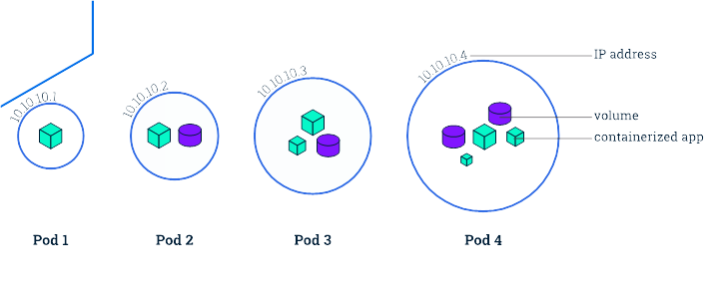
Comme on a déjà vu, les Pods tournent à l'intérieur de Nodes, qui sont des "worker machines" qui travaillent pour le maître (machines physiques, ou virtuelles).

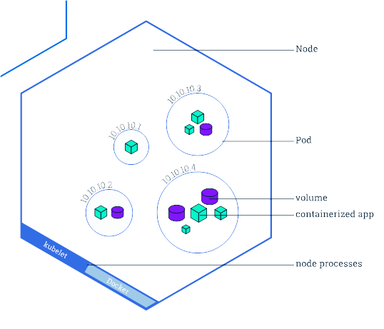
Pour gérer les Pods et les containers qu'ils contiennent, on utilisera principalement les commandes kubectl suivantes :
- kubectl get - list resources.
- kubectl describe - show detailed information about a resource.
- kubectl logs - print the logs from a container in a pod.
- kubectl exec - execute a command on a container in a pod.

INTERACTIVE TUTORIAL MODULE 3 :

L'application qu'on a déployé dans le module 2 devrait toujours être en train de tourner. On le confirme par un kubectl get deployments. On peut désormais lister les Pods du cluster avec la commande :

kubectl get pods

On voit qu'on a un seul Pod, comme prévu. On va maintenant examiner ce que contient ce Pod, notamment quels containers Docker il contient (et les images qui ont été utilisées pour construire ces containers). La commande est la suivante :

kubectl describe pods <pod name>

NOTE : on peut utiliser la commande "describe" sur des Nodes, Deployments, etc... pour obtenir plus d'informations sur chacun de ces composants du cluster.

On voit pas mal d'informations sur le Pod, notamment son nom, le Node qui le contient, ou son IP. On voit également les containers qui le composent, avec leur ID, l'image à partir de laquelle ils ont été construits, le port sur lequel ils tournent, le volume qu'ils utilisent, et les derniers événements qu'ils ont reçu.

Maintenant, pour intéragir avec le Pod (et donc avec notre application), il va falloir passer par un proxy (comme expliqué précédemment, les Pods tournent dans le réseau privé / isolé du cluster, il faut donc passer par un proxy qui permet de faire passer nos requêtes à ce réseau privé).

Pour cela, comme tout à l'heure, on ouvre un autre terminal et on fait tourner kubectl proxy. Ensuite, on récupère le nom du Pod que l'on stock dans une variable d'environnement :

export POD_NAME=$(kubectl get pods -o go-template --template '{{range .items}}{{.metadata.name}}{{"\n"}}{{end}}')

Maintenant, on peut intéragir avec l'API du Pod au travers de l'URL suivante :

http://localhost:8001/api/v1/namespaces/default/pods/$POD_NAME/proxy/

Pour voir les logs du container d'un Pod particulier, on peut utiliser la commande :

kubectl logs $POD_NAME <container_name>

NOTE : on se passe ci-dessous du nom du container car notre Pod a un seul container.

Maintenant qu'on peut intéragir avec notre Pod, on va essayer de faire exécuter des commandes aux containers présents dans ce Pod. Par exemple, pour faire exécuter la commande "env" au container visé, on va utiliser la syntaxe suivante :

kubectl exec $POD_NAME <continer_name> env

NOTE : encore une fois on a pu omettre le nom du container car notre Pod n'a qu'un seul container. Essayons maintenant de démarrer bash dans le container, en l'attachant à notre terminal actuel et en le passant en mode interactif :

kubectl exec -ti $POD_NAME bash

